Министерство науки и высшего образования Российской Федерации

ФЕДЕРАЛЬНОЕ ГОСУДАРСТВЕННОЕ БЮДЖЕТНОЕ ОБРАЗОВАТЕЛЬНОЕ УЧРЕЖДЕНИЕ ВЫСШЕГО ОБРАЗОВАНИЯ   
«РЯЗАНСКИЙ ГОСУДАРСТВЕННЫЙ РАДИОТЕХНИЧЕСКИЙ УНИВЕРСИТЕТ ИМЕНИ В.Ф. УТКИНА»

Рязанский станкостроительный колледж РГРТУ

|  |  |
| --- | --- |
|  | Проект принят с оценкой:  _________________________  _______________М.С.Савина  «____»_____________2024г. |

Практическая работа 1

Создание БД

Вариант 7

Специальность: 09.02.07 Информационные системы и программирование

МДК05.02 Разработка кода информационных систем

Группа: ИСП-43

Студент: Олейников Дмитрий Сергеевич _________ ______

(подпись) (дата)

Рязань 2024г.

**Цель работы:** анализ предметной области, отработка запросов на

создание базы данных.

**Задание:** для выбранной предметной области необходимо создать

базу данных с определенным набором таблиц. Структура таблиц оформляется

студентом самостоятельно. Все шаги необходимо отобразить в отчете о

практической работе.

**Код программы:**

1. Создал базу данных и начал работать в ней

CREATE DATABASE `db_hotel_for_animals`;

use `db_hotel_for_animals`;

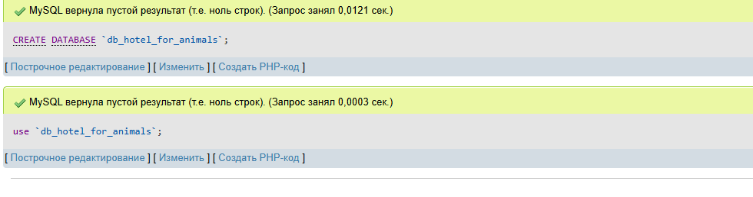

1. Создал таблицу пользователей:

CREATE TABLE `users`(

`id` int PRIMARY KEY AUTO_INCREMENT,

`name` varchar(50) NOT NULL CHECK (name REGEXP '^[А-ЯЁа-яёA-Za-z\s-]{3,20}&'),

`surname` varchar(50) NOT NULL CHECK (surname REGEXP '^[А-ЯЁа-яёA-Za-z\s-]{3,20}&'),

`patronymic` varchar(50) NULL CHECK (patronymic REGEXP '^[А-ЯЁа-яёA-Za-z\s-]{3,20}&'),

`phone` varchar(20) NOT NULL CHECK (phone REGEXP '[+]?[0-9]{1,3} ?\\(?[0-9]{3}\\)? ?[0-9]{2}[0-9 -]+[0-9]{2}'),

`password` varchar(50) NOT NULL CHECK (password REGEXP '^(?=.*[A-Z].*[A-Z])(?=.*[0-9].*[0-9])(?=.*[a-z].*[a-z].*[a-z]).{8,}$')

);

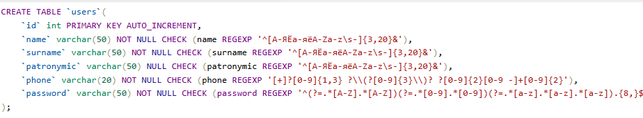



1. Создал таблицу животных

CREATE TABLE `pets`(

`id` int PRIMARY KEY AUTO_INCREMENT,

`name` varchar(50) NOT NULL CHECK (name REGEXP '^[А-ЯЁа-яёA-Za-z\s-]{3,20}&'),

`personality` text NULL,

`preffered_food` text NULL,

`room_number` text NULL,

`room_type` text NULL

);

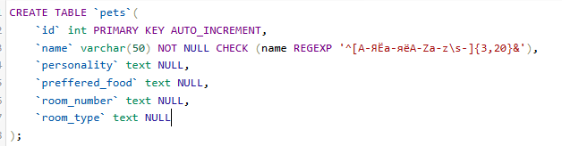



1. Создал таблицу заказов

CREATE TABLE `orders`(

`id` int PRIMARY KEY AUTO_INCREMENT,

`user_id` int NOT NULL,

`pet_id` int NOT NULL,

`date_start` Date NOT NULL,

`date_end` Date NOT NULL,

`price` decimal(15,2) NOT NULL,

FOREIGN KEY (user_id) REFERENCES `users` (id),

FOREIGN KEY (pet_id) REFERENCES `pets` (id)

);

